Программа «Легкий старт»
Программы: «Легкий старт» реализуется в рамках проекта «Мама в деле».
Начало программы : 22.03.2025г.
Завершение: 26.04.2025г.
Планируемое количество участниц – 100 человек.

Программа «Легкий старт» — это инициатива, направленная на поддержку многодетных женщин, которые хотят начать или развивать собственный бизнес, совмещая его с воспитанием детей. Такая программа крайне актуален в современном обществе, и вот почему:
1. В условиях экономической нестабильности многие семьи ищут дополнительные источники дохода.
2. Женщины всё чаще стремятся к самореализации, но сталкиваются с барьерами, особенно в многодетных семьях.
3. В современном быстроменяющемся мире длительное пребывание женщины в декретном отпуске очень часто негативно сказывается на ее самооценке, что отрицательно влияет на их семьи и обществе в целом.
Целевая аудитория проекта:
- многодетные мамы, которые хотят начать свой бизнес
- многодетные мамы, имеющие свой бизнес, и нуждающиеся на данном этапе своего развития в психологической поддержке
- молодые мамы после декрета, которые хотят научиться совмещать семью и работу.
Многодетная женщина, которая долгое время посвятила себя воспитанию детей и теперь хочет начать свой бизнес, может столкнутся с рядом проблем, не последнее место среди которых занимают психологические:
- Эмоциональное выгорание. Многолетняя забота о детях, отсутсвие личного времени и постоянная отвественность могут привести к эмоциональному выгоранию женщины
- Страх неудач. После длительного перерыва в профессиональной деятельности может возникнуть неуверенность в своих силах и страх, что бизнес не получится.
- Чувство вины. Женщина может испытывать вину за то, что начнет больше времени уделять бизнесу, а не детям.
- Нехватка времени. Сочетание заботы о детях и запуск бизнеса может привести к ощущению, что времени на все не хватает.
- Недостаток поддержки. Окружение может не понимать ее стремление или критиковать ее выбор.
- Перфекционизм. Желание сделать все идеально может привести к прокрастинации или страху начать.
- Недостаток мотивации. После долгого перерыва в профессиональной деятельности может быть сложно найти вдохновение.
- Конфликт ролей. Женщина может чувствовать, что ей приходится выбирать между ролью мамы, жены, предпринимателя.
Цель программы «Легкий старт»:
Создание условий для социально-экономической и психологической поддержки многодетных женщин Тюменской области, позволяющих им успешно совмещать материнство с запуском и развитием собственного бизнеса, повышая качество жизни семьи и способствуя самореализации.
Задачи программы:
1. Образовательные задачи:
- Дать информацию о том, где женщина может получить бесплатно знания о предпринимательской деятельности и различных социальных программах и возможностях.
- Дать практические рекомендации по ведению социальных сетей, для эффективной проявленности.
- Организовать встречи с успешными многодетными мамами, которые ведут бизнес для передачи опыта и знаний.
2. Психологические задачи:
- Помочь преодолеть внутренние барьеры.
- Провести практикуму по борьбе со страхом неудачи, перфекционизмом и чувством вины.
- Укрепить мотивацию и самооценку.
- Обучить тайм-менеджменту для баланса семьи и бизнеса.
3. Социальные задачи:
- Объединить участниц в сообщество для взаимопомощи.
- Запустить онлайн-платформу (чат) для обмена опытом и идеями.
- Проводить офлайн-встречи и нетворкинг-мероприятия.
4. Информационные задачи:
- Повысить узнаваемость проекта.
- Запустить рекламную кампанию в соцсетях и местных СМИ.
- Написать серию постов с историями успеха участниц.
- Публиковать кейсы многодетных мам, которые смогли построить бизнес.
Формат проведения программы В ходе реализации программы планируется использовать различные форматы работы, сочетающие в себе как офлайн, так и онлайн мероприятия с целью охвата большего количества участниц.
Старт программы начнется с офлайн мероприятия в г. Тюмень «Нетворкинг для многодетных мам». Главная задача нетворкинга - дать возможность мамам-участницам почувствовать себя частью большего понимающего и принимающего сообщества и знакомство с спикерами программы
Далее программа реализуется в онлайн пространстве в закрытом в телеграм-канале. Планируется привлечение следующих специалистов: психолог, нутрициолог, специалист по коротким видеороликам, СММ – специалист, фотограф, стилисты, визажисты, успешные мамы имеющий действующий бизнес, специалисты центра «Мой бизнес».
Финал программы пройдет в фотостудии в г. Заводоуковск, где со спикерами участницы создатут качественный контент для ведения социальных сетей (фото, видео), также пройдет культурная программа для женщин.
Срок реализации проекта:
- Подготовительный этап – 01.03.-21.03.2025 г.
Распространение информации о программе через социальные сети, местные СМИ. Размещение на официальной страницы общественной организации «Юнона» историй успешных многодетных мама, которые ведут бизнес. Привлечение партнеров в программы. Набор участниц для программы
- Основной этап - 22.03- 20.04.2025 г.:
1. 22.03 - нетворкинг для многодетных мам, г.Тюмень
2. 24.03- 18.04 реализация программы в закрытом телеграм-канале:
- 1 неделя, 24.03 – 30.03 – тема недели «Где взять ресурс для нового проекта»
- 2 неделя, 31.03-06.04 – тема недели «Укрепление внутрених и внешних опор»
- 3 неделы, 07.04 – 13.04 – тема недели « Как проявиться в этом мире»
- 4 неделя, 14.04 – 20.04. – тема недели «Как не перегореть и довести проект»
23.04 - подведение итогов программы, онлайн нетворкинг.
26.04 – финал программы создание контента для ведения социальных сетей. Г. Заводоуковск.
- Заключительный этап – 14.05 подведение итогов программы
Реализация программы «Легкий старт» вносит вклад в решение нескольких важных задач, стоящих перед государством и обществом на современном этапе. Поэтому, говоря о практической значимости данной программы, следует отметить следующее:
- Социальная значимость. Многодетные матери часто сталкиваются с трудностями при возвращении на рынок труда или при запуске собственного дела из-за отсутствия времени, поддержки и ресурсов. Программа помогает женщинам обрести знания о социальных программах и возможностях открытия своего дела, что особенно важно для семей с детьми.
- Экономическая польза. Поддержка женского предпринимательства способствует развитию малого бизнеса, что положительно влияет на экономику. Многодетные матери, успешно запустившие бизнес, создают рабочие места и вносят вклад в развитие местного сообщества.
- Психологическая поддержка. Многие женщины после длительного перерыва в карьере испытывают неуверенность в своих силах. Проект помогает им преодолеть страхи и поверить в себя. Общение с единомышленницами снижает чувство изоляции и даёт эмоциональную поддержку.
- Баланс семьи и бизнеса. Программа предлагает инструменты и стратегии для совмещения материнства и предпринимательства, что особенно важно для многодетных мам. Участницы научатся эффективно распределять время и ресурсы, чтобы успевать заботиться о детях и развивать бизнес.
Таким образом, данная программа позволит многодетным женщинам укрепить свою мотивацию, повысить самооценку, найти идею для бизнеса а также понять, как реализовать свои идеи на благо общества, не в ущерб себе и своей семье.
Данная программа может стать хорошим стартом перед областным этапом конкурса «Мама предприниматель». В рамках реализации программы «Легкий старт» участницам будет рекомендована пробовать свои силы и ходе в конкурсе «Мама предприниматель»
Информация об организаторе проекта:
Общественная палата Тюменской области в лице председателя комиссии по социальным вопросам, поддержке семьи, материнства и детства Кийко О.А.
ТРОО многодетных и успешных мам «Юнона», руководитель организации Кийко Ольга Анатольевна,89123852002
Руководитель проекта: практикующий психолог, командный коуч Жигалова Любовь Валерьевна , 89123932994
Партнер проекта:
Центр «Мой бизнес»
Партийный проект «Крепкая семья» ЕР
Сбербанк.
Итоги программы
Количественные показатели
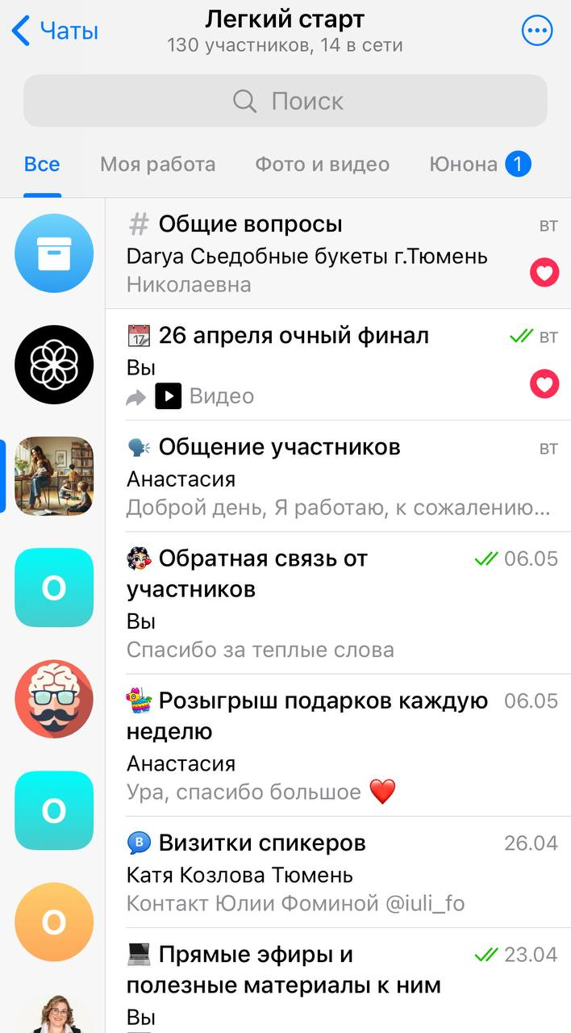

- В программе приняло участие 130 женщин
- За время программы прошло 16 обучающих эфиров
- С женщинами работали 15 спикеров (психологи, нутрициолог, фотографы, специалист смс, продюсер по контенту, стилист, визажист и др.)
- 5 участниц открыли самозанятость, 2 участницы ИП
- 25 участниц планирую принять участие в областном этапе конкурса «Мама предприниматель.»
- Для реализации проекта удалось привлечь 20 партнеров.
Информация об участницах программы

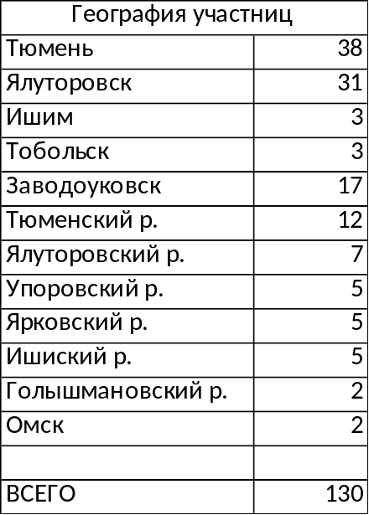

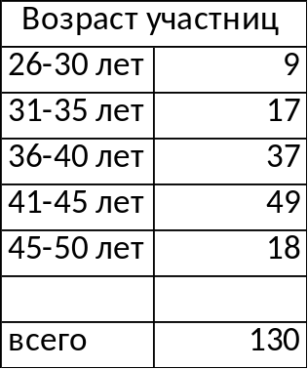

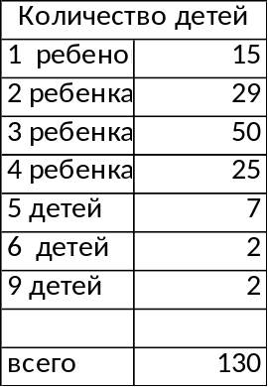
Качественные показатели
Каждая участница применила полученные знания и практики, а именно:
- грамотно оформила социальные сети
- составила контент ведения социальных сетей на 3 месяца
- создала с помощью экспертов качественные контентные фотографии и короткие видеоролики для продвижения своих товаров и услуг в социальных сетях
- выстроила здоровые границы с другими людьми
- снизился уровень стресса и повысился уровень ресурса
- рост уверенности в себе и крепкие опоры.
- проработала страх проявления, чтобы не бояться заявить о себе и о своих товарах и услугах.
- научились соблюдать баланс между семьей, собой и работой
- освоили базовые знания здорового питания для себя и семьи
- научились применять на практике ИИ для упрощения семейных и рабочих задач
- проработала личный бренд с психологом, стилистом и визажистом
- получила базовые знания о мерах социальной поддержке для женщин, которые стремятся открыть свой бизнес.

Также результатом программы стало создание поддерживающего крепкого женского сообщества

ВИДЕОРОЛИК
Старт проекта https://disk.yandex.ru/i/XedHN5AU4cyceA
Финал проекта https://disk.yandex.ru/i/1k1apHwytFVU_w
Видеоотзывы https://disk.yandex.ru/i/Hh4XZXG-pxxlQw
https://vk.com/clips/lyubov_zhigalova_psycholog?z=clip29101868_456244421
https://vk.com/wall218358676_644
https://vk.com/wall-212843984_558
https://vk.com/wall375427008_6504
Отзывы в социальных сетях
https://vk.com/wall142276222_12475
https://vk.com/wall568676047_1072
https://vk.com/wall14553400_13274
https://vk.com/wall867468750_3
https://vk.com/wall17551870_927
https://vk.com/wall286188583_2541
https://vk.com/wall375427008_6503

